大阪府に寄せられたご意見（２０２５年１１月分）の概要
府民文化部 府政情報室 広報広聴課 広聴グループ
総件数・内訳
2025年11月分 760件（うち署名0件） 受付期間: 2025年11月1日から2025年11月30日まで  ＜参考＞前年同月：708件（うち署名0件）  2025年度（4月から11月まで）計：10,665件（署名含む）、10,485件（署名除く）  2024年度（4月から11月まで）計： 7,404件（署名含む）、 6,571件（署名除く） |  | 【ご意見の内訳】
  ○府政に関する意見 | ４６０件 |  | ○回答をしたもの | １８件
  ○所管外 | ２１０件
  ○その他（趣旨不明等） | ９０件
  計 | ７６０件
【府政に関する意見（主なもの）】 | 【受付部署別件数】 |  | 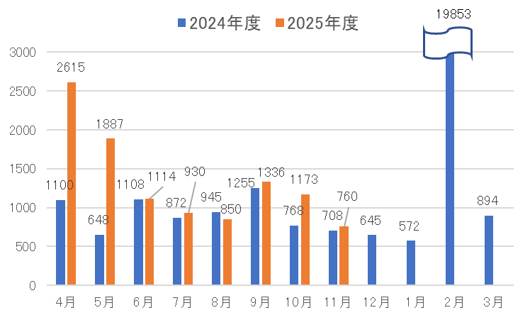  【件数の推移】
  （ １ ）大阪・関西万博に関するもの | ４１件
  （ ２ ）外国人施策に関するもの | ３９件
  （ ３ ）自転車の安全利用に関するもの | ３３件
  （ ４ ）大阪880万人訓練に関するもの | ２２件
  （ ５ ）高齢者福祉に関するもの | ２０件
  ・府民お問合せセンター | ６７０件
  ・府政情報室 | ８６件
  ・各所属 | ４件
  総務部 | １件
  府民文化部 | ２件
  福祉部 | １件
項目別の意見（抜粋）
【大阪・関西万博に関するもの】  ・大阪・関西万博の大屋根リングについて、現在の木造建築が保存に向かないのであれば、リング下部の柱部分は鉄骨に替え、リング上部のみ木造のまま残すというように、保存しやすく改良し、せめて半周でも良いのでリングの上を歩けるように残してほしい。  ・咲洲庁舎の空室部分で大阪・関西万博に関する常設展を開催できないか。万博で使われた物品や写真、各パビリオンの動画を鑑賞できるようにしてほしい。  ・大阪・関西万博におけるパビリオン建設費用の未払について、その総額が10億円ほどになるという報道を見た。民間の問題に直接介入はできないにしても、万博の収支が黒字になったのなら、経済的な支援を行うべきだ。  【外国人施策に関するもの】  ・府の外国人材受入施策について、なぜ受入を加速する必要があるのか、具体的な根拠が示されていない。外国人材の受入にあたっては専門性・技術力・国際展開等の具体的目的があるべきで、日本人の雇用機会や賃金への影響を十分に検証せず、安易に受入を拡大するのは社会的摩擦を生む恐れがある。府は府民に対し十分な説明を行い、慎重かつ責任ある施策運営をするべきだ。 | 【自転車の安全利用に関するもの】  ・府道の交差点で、バイク・自転車の一時不停止が非常に多い場所がある。注意喚起のために交差点をカラー舗装できないか。  【大阪880万人訓練に関するもの】  ・大阪880万人訓練を行う事を知らなかったため、メールの着信音に驚いた。事前の周知が不十分だったと思う。府は訓練の効果を高めるためにも、新聞やテレビ等を活用し、徹底した周知を行うべきだ。  【高齢者福祉に関するもの】  ・大阪市では、大阪市在住の高齢者に対して、大阪メトロ等を利用する際の運賃が割引される「敬老優待乗車証(敬老パス)」を発行しているが、大阪市以外に住む高齢者も大阪メトロをよく利用するため、大阪市以外に住む府内の高齢者にも同様の措置を講じるよう、府内市町村に働きかけてほしい。
ご意見の取扱い
大阪府に寄せられたご意見は、今後の府政運営の参考にさせていただきます。このうち、制度や府の考え方の説明が必要と判断したものなどは、適宜ご本人に連絡を取るなどして回答しました。回答内容については、「府政へのご意見」ホームページに掲載しています。
なお、国、市町村などの府以外の官公庁に関するご意見のうち、これらへの伝達を希望されたものについては、各機関に内容をお伝えしました。

